מס' קבוצה | אתר |  |  | תאריך הגשה
11 | https://m.dorriswedding.com/ |  |  | 29/1/2024
חברי הצוות - מספרי ת.ז
213006208 |  | 322726746 | 315487108

פרויקט בסיסי נתונים

רקע כללי על הארגון והאתר:
Dorris wedding
Dorris wedding היא פלטפורמה מקוונת בינלאומית שנוסדה בשנת 2003 המציעה מגוון רחב של שמלות כלה, שמלות שושבינה ושמלות ערב, ובנוסף אופציה של עיצוב אישי לשמלות. הרעיון העיקרי של האתר הוא לספק שמלות ערב לכל מטרה במחיר סביר שיתאים לכל תקציב דרך סיפוק מגוון רחב של סגנונות ומידות לבחירה.
היעד של החברה הוא להפוך להיות יעד הקניות המכוון הראשון של כל מי שירצה לקנות שמלות ערב באונליין; ובכך הם רואים שהם ייקחו חלק ברגעים השמחים והמיוחדים הבלתי נשכחים בחיי הלקוחות שלהם, מטרה זו דורשת מהחברה לפעול ללא לאות כדי לשפר את האתר שלהם, לספק שירות לקוחות ברמה גובהה ולהיות מובילים בתעשיית האופנה על ידי עמידה בציפיות הלקוחות.
מטרות עסקיות:
- להפוך ליעד עולמי לקניות מקוונות
- לספק מספר עצום של סגנונות באיכות גבוהה במחיר שיתאים לכל תקציב ובמידות שיתאימו לכל שכבות הגיל וסוגי הגוף של הלקוחות הפוטנציאלים השונים.
- להקל על הזמנת שמלות ערב באינטרנט.
- לספק שירות לקוחות ברמה גבוהה.

אתגרים עיקריים:
- האתגר העיקרי במטרה למכור שמלות ערב לכל מטרה בדרך מכוונת במחיר זול ונוח המתאים לכל תקציב, ולספק שמלות באיכות ברמה גבוהה במידות שונות וסגנונות מגוונים ואופנתיים, לבנות אתר אונליין שנוח ללקוח להשתמש בו, מאובטח ובטוח, שמציע מגוון רחב של מוצרים אך שגם קל לנווט בו ולהזמין דרכו; החברה מנסה תמיד לשדרג את האתר, להנגיש את השימוש בו, ולספק שירות לקוחות ברמה גבוהה במידת הצורך.
- אתגר שני שאתר אונליין נתקל בו, במיוחד אתר שמוכר בגדים הוא התחרות הגבוהה באתרי קניות אונליין; להיות אתר מוביל בתחום זה דורש עבודה רבה, וסיפוק מוצרים באיכות גבוהה, תוך שמירה על מחירים סבירים.
- אתגר נוסף בקניות אונליין, במיוחד לשמלות ערב לאירועים מיוחדים, זה החשש של הלקוחות שהשמלה לא תתאים להם מבחינת מידה ומבחינת צורת גוף, לכן התחרות של אתרי אונליין זה לא רק עם אתרי אונליין אחרים, אלא גם, ובעיקר עם חנויות בגדים; סיפוק שירות של עיצוב אישי לשמלות, תוך שמירה על מחירים סבירים ומתן שירות לקוחות זמין ונוח יכול לעזור להתגבר על אתגר זה, והכל כשאתה בבית ובלי צורך לצאת ולהוסיף הוצאות של דלק ומאמץ של חיפוש פיזי.

השוואה לאתר מארץ : אתר https://www.beanka.com/ הוא גם אתר המספק שירות של הזמנת שמלות ערב באונליין, בכניסה לאתר אפשר לראות שאתר דוריס כבר מראש מחלק הקטיגוריות של השמלות לפי האירוע, ומחלק אותן קטיגוריות לתת קטיגוריות לפי הסגנון הנדרש, ואילו אתר ביאנקה מחלק את השמלות רק לפי קטיגוריות של סוג האירוע, ולא נותן ללקוח לבחור סגנון שמלה מותאם לצורת הגוף ולטעם הלקוח בצורה נוחה כמו באתר דוריס, עם הרבה פחות מכוון של סגנונות שמלות.
השוואה לאתר מחוץ מארץ : אתר https://thedresswarehouse.com/ הוא אתר המספק שירות של קניות שמלות ערב באונליין ודומה בעקרון לאתר דוריס, השוני העקרי של שני האתרים הוא דרך חיפוש השמלה; אתר דוריס מנגיש אותה בצורה הרבה יותר נוחה ויזואלית מאשר אתר ווארהאוס; שני האתרים מספקים אפשרויות חיפוש שמלות לפי מגוון רחב של סגנונות לפי סוג האירוע, סוג הבד, המידות ועוד; אך נוסף לכך שני האתרים מספקים אפשרות התאמת השמלה לפי ערכים שהלקוח מספק לאתר, השוני העקרי הוא שאתר דוריס מספק המחשה ויזואלית לסגנונות דרך סקצ'ים ועוד כבר בכניסה לאתר בלי צורך לחפש אופציה זו.

התהליך העסקי
התהליך המורכב של קניית בגדים בחנות המכירה המקוונת יתחיל עם הצגת הבגדים והמידע המפורט עליהם באתר החנות. ללקוחות תוענק האפשרות לראות תמונות, מידות, צבעים וסוגי בדים של כל בגד, ובנוסף לקבל הדרכה בנוגע לסגנונות ועיצובים ייחודיים. מיד לאחר מכן, הלקוחות יכולים לבחור ולרכוש את הבגדים הרצויים דרך האתר.
החנות מציעה שירות לקוחות מקצועי ונציגי מכירה זמינים 24/7 בצ'אט לייב ועם אפשרות לשלוח דוא"ל לצוות התמיכה ולהתקשר במידת הצורך, שיכולים לסייע בכל שאלה או נושא שיש ללקוח. כמו כן, ללקוחות יש אפשרות לתת פידבק על כל שמלה, תורם לשיפור השירות ומסייע ללקוחות לבחור באופן מדויק את הבגדים המתאימים להם.
לאחר הרכישה, כל שמלה ארוזה בקפידה בתיק שמלה נפרד, הימנעות משריטות או קרעים. עם השליחים הטובים ביותר כדי להבטיח שכל הלקוחות יקבלו את השמלות שלהם בזמן. ,התהליכים של המשלוח יתחילו, והבגדים יועברו ללקוחות בארץ ובעולם.
יתרונות וחסרונות ללקוח בתהליך מקוון
יתרונות | חסרונות
משלוח מהיר ויש כמה חברות משלוחים | קשה לאוכלוסיות מבוגרות במיוחד
ניתן לשוחח עם נציג בצ'אט לייב | אי היכרות של מערכת ההזמנה ואתר החברה
גישה נוחה בכל מקום | אין מענה לשירותים שלא קיימים באתר
עלות נמוכה ביחס למתחרים | אין אפשרות למדוד את הבגדים לפני הרכישה
יש המלצות/דירוג עבור בגדים | תשלום ואבטחת המידע הרגיש של הלקוח

יתרונות וחסרונות לחברה בתהליך מקוון
יתרונות | חסרונות
יכולת שמירת נתונים על הרגלי קניה של לקוחות | תקלות טכניות באינטרנט או באתר עצמו
חסכון כלכלי בכוח אדם | אובדן פלח קהל שאינו נגיש לאינטרנט
אפשרות מכירה גם ללא נציגים – רווח נקי | לאבטחת המידע באתר יש עלות גבוהה
ניתן להציג את כל הסחורה – גם מה שלא במלאי | אין נציג מכירות אנושי – קשה יותר "לסגור עסקה"

האם הוא התהליך העסקי היחיד באתר? לא, יש עוד תהליכים עסקיים באתר , אפשר לעשות רכישה ללא התאמה אישית , אכן התהליך העסקי הזה הוא בעיקר דבר שמאפיין את האתר וקשה למצוא אותו באתרים שונים והתכונה הזו יותר משמעותית יחסית לתהליכים עסקיים שונים באתר.
האם לחברה יש פעילויות עסקיות נוספות מחוץ לאתר? לא , זאת חברה מקוונת ומוכרת ללקוחות רק דרך האתר לכן אין עוד תהליכים עסקיים חוץ מאתר.

תרשים זרימה המתאר את התהליך העסקי

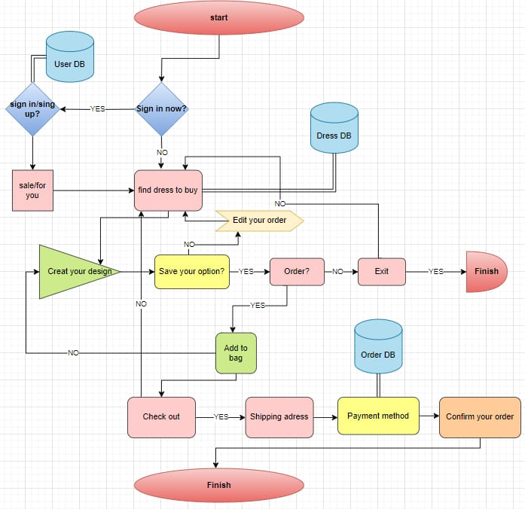

תרשים ERD

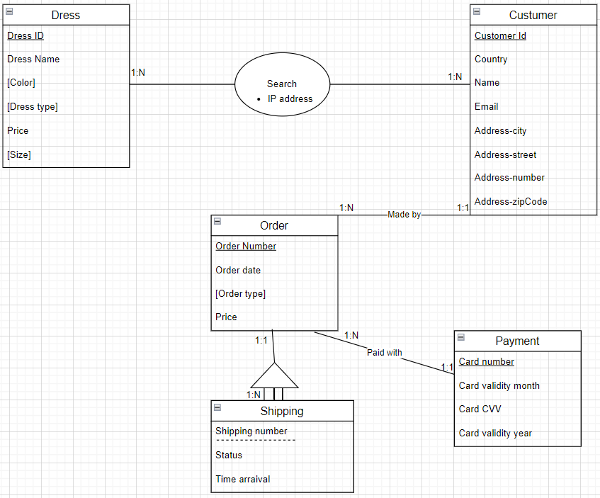

הנחות: :
1. ההנחה שההזמנה היא עבור שמלה אחת בלבד
2. ההנחה שלקוח משלם פעם אחת ולא במקביל
3. המעקב הוא אחרי הזמנה אחת בלבד
4. אמצע התשלום הוא עבור כרטיס אשראי אחד בלבד

